用霍尔效应测量磁场分布
霍尔效应是美国科学家霍尔于1879年发现的。由于它揭示了运动的带电粒子在外磁场中因受洛伦兹力的作用而偏转，从而在垂直于电流和磁场的方向上将产生电势差的规律，因此该效应在科学技术的许多领域（测量技术、电子技术、自动化技术等）中都有着广泛的用途。现在霍尔效应产品已经在自动化和信息技术中得到了广泛地应用。特别是在用计算机进行四遥（遥测、遥控、遥信、遥调）监控的一些现代化设备中，应用磁平衡和磁比例式原理研制的霍尔电压传感器、霍尔电流传感器和霍尔开关量传感器进行静电（直流）隔离，实现了直流电压高精度的隔离传送和检测，直流电流高精度的隔离检测和监控量越限时准确的隔离报警。从而在我国引起了许多科技人员对霍尔效应、霍尔元件以及应用霍尔效应的实用知识和实用技术的关注。 本实验通过研究霍尔电压与工作电流的关系，霍尔电压与磁场的关系以及消除霍尔效应的副效应的方法，从实验中认识霍尔效应，为在自动检测、自动控制和信息技术中应用霍尔效应打下一个良好的基础。
1897年，霍尔设计了一个根据运动载流子在外磁场中的偏转来确定在导体或半导体中占主导地位的载流子类型的实验。在研究通有电流的导体在磁场中的受力时，发现在垂直于磁场和电流的方向上产生了电动势，这个电磁效应称为“霍尔效应”。在半导体材料中，霍尔效应比在金属中大几个数量级，引起人们对它的深入研究。霍尔效应的研究在半导体理论的发展中起到了重要的推动作用。直到现在，霍尔效应的研究仍是研究半导体性质的重要实验方法。利用霍尔系数和导电率的联合测量，可以用来研究半导体的到点机构、散射机构，并可以确定半导体的一些基本参数，如半导体材料的导电类型、载流子浓度、迁移率大小、禁带宽度、杂质电离能等。
【实验目的】
（1）掌握霍尔元件的工作原理。
（2）学习用霍尔元件测量磁场的原理和方法。
（3）学习用霍尔元件测绘载流圆线圈和亥姆霍兹线圈的磁场分布。
（4）学习用霍尔元件测绘螺线管磁场分布。
【实验原理】
霍尔效应从本质上讲，是运动的带电粒子在磁场中受洛仑兹力的作用而引起的偏转。当带电粒子（电子或空穴）被约束在固体材料中，这种偏转就导致在垂直电流和磁场的方向上产生正负电荷的聚积，从而形成附加的横向电场。对于（图15-1）所示的半导体试样，若在X方向通以电流I，在Z方向加磁场B，则在Y方向即试样A、A′电极两侧就开始聚积异号电荷而产生相应的附加电场。电场的指向取决于试样的导电类型。显然，该电场是阻止载流子继续向侧面偏移，当载流子所受的横向电场力与洛仑兹力相等时，样品两侧电荷的积累就达到平衡，故有：
（15-1）
其中,为霍尔电场，是载流子在电流方向上的平均漂移速度。
设试样的宽为b，厚度为d，载流子浓度为n，则
（15-2）
由（15-1）、（15-2）两式可得：
（15-3）
即霍尔电压（A、A′电极之间的电压）与乘积成正比，与试样厚度d成反比。比例系数称为霍尔系数，它是反映材料的霍尔效应强弱的重要参数。
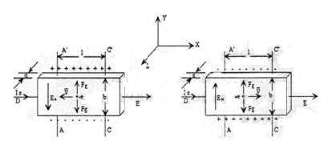
图15-1 半导体样品霍尔效应示意图

霍尔器件就是利用上述霍尔效应制成的电磁转换元件。对于成品的霍尔器件，其中和d已知，因此在实用上就将（15-3）式写成
（15-4）
其中，称为霍尔器件的灵敏度（其值由厂家给出），它表示该器件在单位工作电流和单位磁感应强度下输出的霍尔电压。（15-4）式中的单位取为mA、为KGS（），为mV，则的单位为mV/(mA⋅KGS)。根据（15-4）式，因已知，而由实验给出，所以只要测出就可以求得未知磁感应强度
（15-5）
【实验仪器】
HLD-HRC-II型霍尔测量磁场综合实验仪
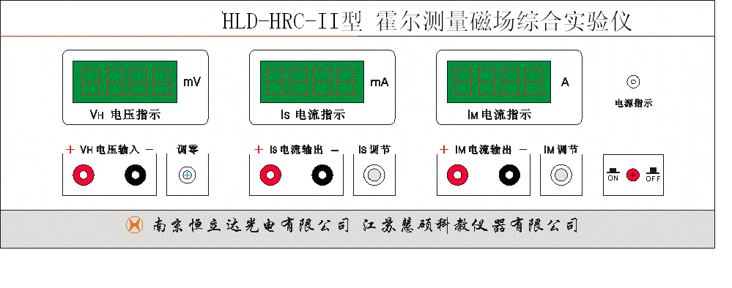
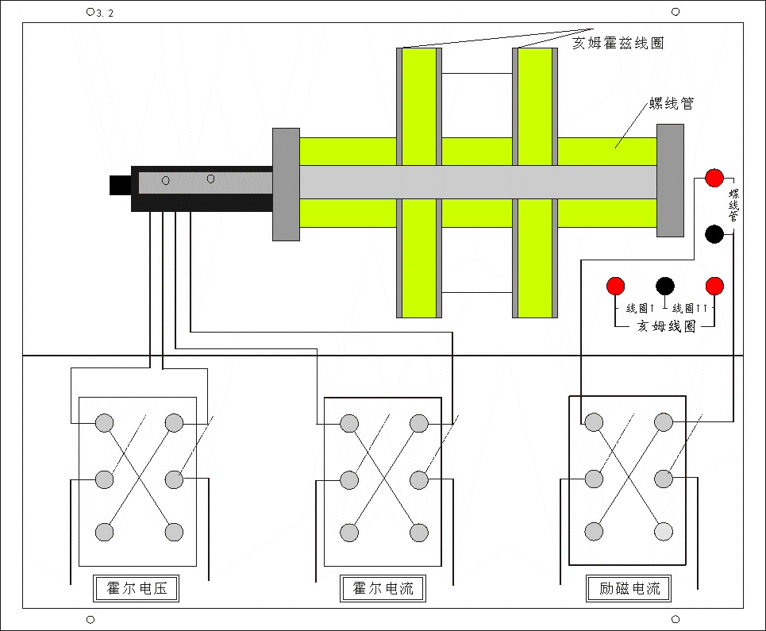
1、可调移动尺0-170 mm和霍尔元件组成
2、螺线管和亥姆霍兹线圈
3、霍尔电压、霍尔电流、励磁电流换向开关
【仪器介绍】
主机单元
１、I_{M}电流0-1 A电流输出及显示,主要用于螺线管和亥姆霍兹线圈
２、I_{S}电流0-10 mA电流输出及显示,主要用于霍尔元件工作电流,
３、V_{H}电压0-200 mV电压显示,主要用于霍尔元件测量电压
附件单元
1、可调移动尺0-170 mm和霍尔元件组成
2、螺线管和亥姆霍兹线圈
3、霍尔电压、霍尔电流、励磁电流换向开关
【预习思考题】
1如果磁场不恰好垂直于霍尔片，对测量结果有何影响？
2为什么制备霍尔元件的材料通常是半导体而不是金属？
【注意事项】
1、测绘B→X曲线时，螺线管口附近磁场强度变化大，应多测几点。
2、单线圈、双线圈和螺线管不要长时间通过大电流，以免线圈发热。
3、不要将I_{M}电流输出接入霍尔片上，以免霍尔元件烧坏。
【实验内容与步骤】
注：开机前以及开始任何实验分项前请务必把所有旋钮旋至最小位置。
（一）霍尔及螺线管磁场分布实验
实验前将I_{S}调节旋钮、I_{M}调节旋钮调为零，将电源与附件相连，开机预热10分钟，。
实验一、测V_{H}—I_{S}曲线
将实验装置（霍尔电压、霍尔电流、励磁电流的切换开关，投向“+”），将霍尔元件调在螺线管磁场中心。I_{M}电流为0.5A，测V_{H}—I_{S}曲线，数据汇入下表中。

表1： I_{M}＝0.5A， X约取80mm，I_{S}取值（1.00～4.00）mA
$I_{S}$/ mA | V₁/mV | V₂/mV | V₃/mV | V₄/mV | /mV
$I_{S}$/ mA | +I_{S} +B | +I_{S} -B | -I_{S} -B | -I_{S} +B
1.0
1.5
2.0
2.5
3.0
3.5
4.0
对实验数据进行作图分析。
实验二、测V_{H}—I_{M}曲线
将实验装置（霍尔电压、霍尔电流、励磁电流的切换开关投向“+”，将霍尔元件调在磁场中心，I_{S}电流为3mA，测V_{H}—I_{M}曲线，数据汇表中。
表2：I_{S}＝3mA，X约取80mm I_{M}取值：0.1～0.6A，
I_{M}/A | V₁/mV | V₂/mV | V₃/mV | V₄/mV | /mV
I_{M}/A | +I_{S} +B | +I_{S} -B | -I_{S} - B | -I_{S} + B
0.1
0.2
0.3
0.4
0.5
0.6

实验三、螺线管磁场分布测量
将实验仪器（霍尔电压、霍尔电流、励磁电流的切换开关投向“+”），调节移动尺$X=0$,取$I_{M}$电流为0.5A，I_{S}电流3mA，测B→X的曲线
表3： I_{M}取值：0.5A，I_{S}取值3mA，X取0~190mm
X（mm） | V₁/mV | V₂/mV | V₃/mV | V₄/mV | /mV
X（mm） | +I_{S} +B | +I_{S} -B | -I_{S} - B | -I_{S} + B
0
10
……
190
将螺线管中心的B值与理论值进行比较，求出相对误差。（需考虑温度对$V_{H}$值的影响）螺线管口附近磁场强度变化大，应多测几点
（二）、亥姆霍兹线圈磁场描绘实验
实验前将I_{S}调节旋钮，I_{M}调节旋钮调为零，将电源与附件相连，开机预热10分钟，
实验一、单线圈磁场描绘
实验前将（霍尔电压、霍尔电流、励磁电流的切换开关投向“+”），
单线圈1描绘。

调节移动尺X=0-100mm 表1：（取I_{M}电流为0.5A，I_{S}电流3mA），测B→X的曲线。
X（mm） | V₁/mV | V₂/mV | V₃/mV | V₄/mV | /mV
X（mm） | +I_{S} +B | +I_{S} -B | -I_{S} - B | -I_{S} + B
10
20
……
100
实验前将（霍尔电压、霍尔电流、励磁电流的切换开关投向“+”），
单线圈II描绘。

表2：调节移动尺X=70-160mm（取I_{M}电流为0.5A，I_{S}电流为5m A）测B→X的曲线
X | V₁/mV | V₂/mV | V₃/mV | V₄/mV | /mV
X | +I_{S} +B | +I_{S} -B | -I_{S} - B | -I_{S} + B
70
80
……
160
实验二、亥姆霍兹线圈磁场描绘
实验前将（霍尔电压、霍尔电流、励磁电流的切换开关投向“+”），
双线圈描绘。

表3：调节移动尺X=0-100 mm（取I_{M}电流为0.5A，I_{S}电流为5m A，测B→X的曲线。
X | V₁/mV | V₂/mV | V₃/mV | V₄/mV | /mV
X | + I_{S} +B | + I_{S} -B | - I_{S} -B | - I_{S} +B
10
20
……
100

【思考题】
1试分析温度的变化对实验结果的影响
2 若已知霍尔器件的性能参数，采用霍尔效应法测量一个未知磁场时，测量误差有哪些来源？
【参考文献】
[1]王植恒,何原,朱俊.大学物理实验[M].北京:高等教育出版社,2008:34-42
[2]黄建群.大学物理实验[M].成都:四川大学出版社,2005:1-7

